İşin Adı |  |  |  |  |  |  | İşin Resim Numarası
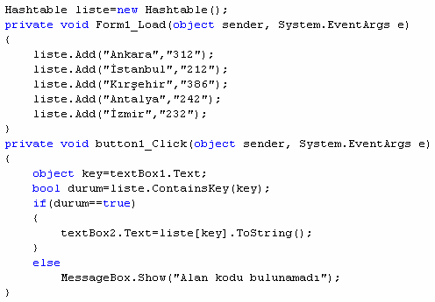
Bugunkü yaptığımız program proje çalıştırılıp ilin adı girilerek BUL düğmesine tıklandığında o ilin telefon alan kodu gösterecek olan program.
İşe Başlama |  | İşi Bitirme | Değerlendirme
Tarihi:……/……./20….  Saati::…………….. |  | Tarihi:……/……./20……  Saati :…………….. | Değerlendirmeye  Esas Kriterler |  |  |  |  |  |  |  |  | Takdir Edilen  Toplam Puan
Verilen Süre:  …….Saat |  | Kullanılan Süre:  …….Saat | Değerlendirme  Tam Puanı |  |  |  |  |  |  |  |  | Rakam İle |  | Yazı İle
.......Dakika |  | .......Dakika | İşe Verilen Puan
Öğrencinin  Adı Soyadı:  İmzası |  |  | Usta Öğretici / Eğitici Personelin  Adı Soyadı:  İmzası |  |  |  |  |  |  | Koordinatör Öğretmenin  Adı Soyadı:  İmzası

İşin Adı | Nesne Tabanlı Programlama Dilinde Kod Yazmak | İşin Resim Numarası

